- Observe et choisis le correcte

a)

LUNDI | MARDI | JEUDI | MERCREDI | VENDREDI | SAMEDI | DIMANCHE

b)

LUNDI | MARDI | MERCREDI | JEUDI | VENDREDI | SAMEDI | DIMANCHE

c)

LUNDI | MARDI | MERCREDI | VENDREDI | JEUDI | SAMEDI | DIMANCHE

- Regarde le calendrier 2020 et écris les jour de la semaine correspondant à ces dates

C’est année, en 2020,
Le 25 décembre est un _______________
Le 1er janvier est un _______________
Le 2 novembre est un ______________
Le 14 février est un ________________
Le 1er mai est un ____________________

- Complète les phrases avec le verbe <<être>>

- - Bonjour, c’est quel jour aujourd’hui?
- Nous ___________ le 10 octobre
- Merci

- - Samedi c’est la fête. Vous ________ invites.
– Super, merci.
– Et moi, je _________ invite?
– Oui, bien sûr.

- – Où sont Maeva et Sarah?
– Elles _______ dans le bus.
– Et Maxime?
- Il ________ au college.

- Complète avec le verbe <<avoir>>

- – Tu ______ quel âge?
– J’_____ 12 ans

- – Matteo ______ quel âge?
– Il ________ 11 ans.

- – Vous ______ quel âge?
– Nous ________ 11 ans

- - Manon et Laura ______ quel âge?
– Elles ________ 13 ans

- Écris comme dans l’example:

EXAMPLE: Lilian est né le 18 janvier 2000, il a 20 ans.
- Marie est né le 14 juillet 2006, elle_______________________
- Julien est lé le 2 mai 2012, il _______________
- Charles et Manons sont nées le 12 juin 2005, ils ___________
- Nous sommes nées le 13 juin 1990, nous ________________

- Complète ave <<un>>, <<une>> ou <<des>>.
- ____ stylo
- ____ trousse
- ____ ciseaux
- ____ règle
- ____ crayón
- ____ taille-crayon

- Réponds comme dans l’example. Attention au plulier et au singulier.

EXAMPLE: Qu’est-ce que c’est? C’est un stylo/ Ce sont des ciseaux

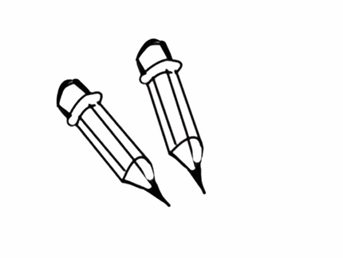

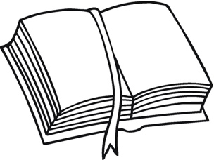

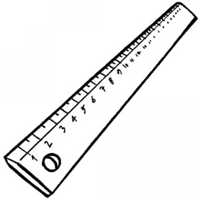

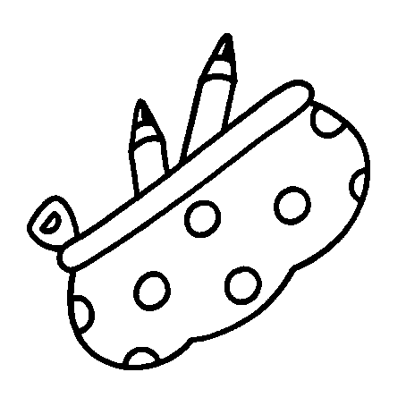

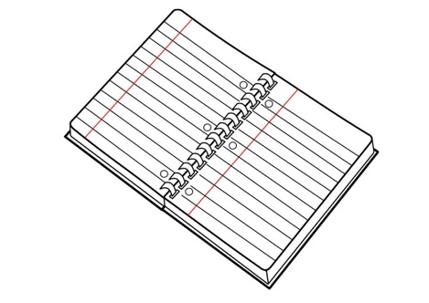

- Regarde sur ton cahier et écris les couleurs des drapeaux comme dans l’example.

EXAMPLE: France: bleu, blanc, rouge.

- Italie:
- Espagne:
- États – Unis:
- Maroc:
- Allemagne:

- Corrige les phrases

EXAMPLE: le trousse la trousse

- Dans le trousse il y a le gomme, la stylo et les ciseaux
- Dans le cartable il y a le cahier, les libres et le tablette.
- Dans le trousse il y une stylo, des gomme et un cahier.

